Monitoraggio settimanale epidemia Coronavirus in Italia
Monitoraggio settimanale dell’epidemia da Covid-19 in Italia a cura del Dott. Luca Fusaro: dati aggiornati al 17 agosto 2021 ore 17:00 (dati monitoraggio epidemia) e al 17 agosto 2021 ore 17:07 (dati vaccini).
Il monitoraggio, nella settimana 11-17 agosto, rileva un ulteriore aumento dei nuovi casi (+1,2%) e degli indicatori ospedalieri: +20,6% di pazienti ricoverati in area medica, +31,4% nelle terapie intensive. L’occupazione dei posti letto è del 6,2% in area medica e del 4,9% in terapia intensiva. Continuano a salire anche i decessi (+50%). Vaccini: il 90,1% degli over 60 ha ricevuto almeno una dose (n. 16.084.404).
Il trend dei nuovi casi è in crescita per la 6ᵃ settimana consecutiva: 43.365 i contagi segnalati (+1,2%). Il tasso di crescita dei contagi scende ulteriormente dall’11,8% all’1,2%.
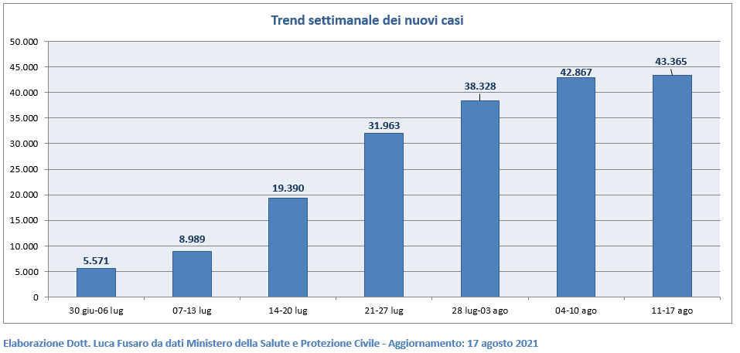
Aumentano gli attualmente positivi da 116.323 a 129.116 (+11%). Dal picco del 28 marzo si è passati da 573.235 a 129.116 (-77,5%).
Il 97% dei casi attivi è in isolamento domiciliare, il 2,7% ricoverato con sintomi, lo 0,3% in terapia intensiva.
Sale il numero degli ospedalizzati da 3.202 a 3.895 (+21,6%). Dal picco del 6 aprile si è passati da 33.080 a 3.895 (-88,2%), in dettaglio i posti letto occupati in area medica sono scesi da 29.337 a 3.472 (-88,2%) e quelli in terapia intensiva da 3.743 a 423 (-88,7%). L’89,1% degli ospedalizzati è ricoverato in area non critica, il 10,9% in terapia intensiva. Le persone in isolamento domiciliare, dal picco del 28 marzo, sono calate da 540.855 a 125.221 (-76,8%).
Il numero di decessi settimanali cresce per la 4ᵃ settimana consecutiva e si attesta a 237 (+50%), in media circa 34 al giorno.
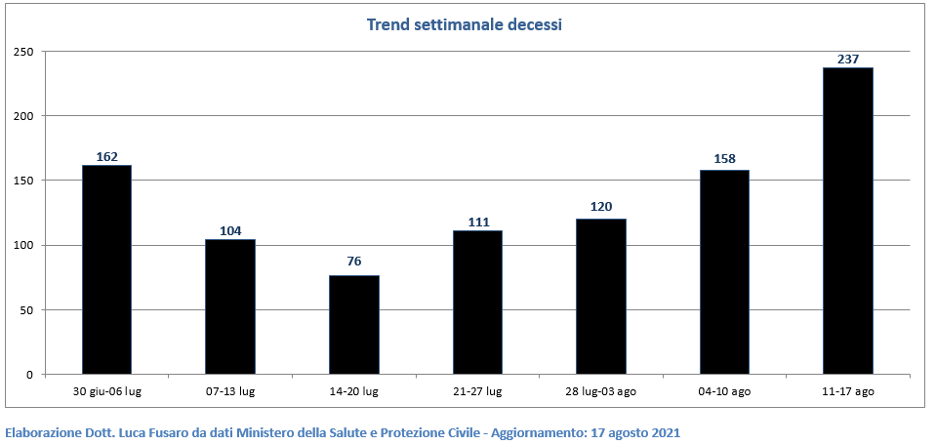
In dettaglio, rispetto alla settimana precedente, si registrano le seguenti variazioni:
- nuovi casi settimanali: da 42.867 a 43.365 (+1,2%);
- casi attualmente positivi: da 116.323 a 129.116 (+11%);
- ospedalizzati: da 3.202 a 3.895 (+21,6%);
- persone in isolamento domiciliare: da 113.121 a 125.221 (+10,7%);
- decessi: da 158 a 237 (+50%);
- ricoveri in terapia intensiva: da 322 a 423 (+31,4%);
- pazienti ricoverati con sintomi: da 2.880 a 3.472 (+20,6%).

Incidenza settimanale per 100.000 abitanti e occupazione posti letto COVID
L’incidenza settimanale per 100.000 abitanti sale da 72 a 73.
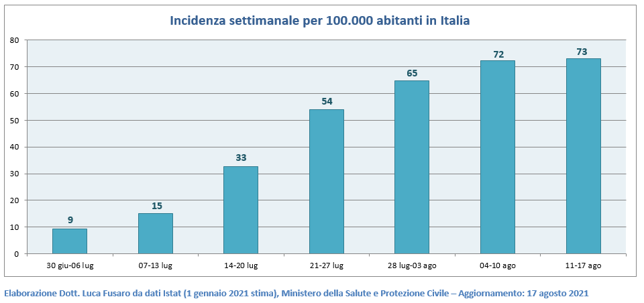
I posti letto occupati in area medica sono il 6,2% (3.472 su 56.277), in terapia intensiva il 4,9% (423 su 8.706).
Regione | Incidenza settimanale per 100.000 abitanti | Posti letto in area medica occupati da pazienti COVID-19 | Posti letto in terapia intensiva occupati da pazienti COVID-19
Abruzzo | 52 | 4,6% | 3,4%
Basilicata | 63 | 9,6% | 1,1%
Calabria | 82 | 13,8% | 6,5%
Campania | 60 | 8,5% | 3,3%
Emilia-Romagna | 88 | 5,5% | 5,8%
Friuli Venezia Giulia | 51 | 2% | 4%
Lazio | 67 | 7,9% | 7%
Liguria | 72 | 4,5% | 5,5%
Lombardia | 36 | 5% | 2,8%
Marche | 74 | 4,1% | 3,8%
Molise | 27 | 4% | 2,6%
P.A. Bolzano | 52 | 4,3% | 1%
P.A. Trento | 51 | 4,1% | 2,2%
Piemonte | 41 | 2,3% | 1,9%
Puglia | 44 | 5% | 4,8%
Sardegna | 152 | 9,9% | 8,8%
Sicilia | 148 | 16,5% | 10,1%
Toscana | 131 | 6,1% | 6,7%
Umbria | 96 | 6,6% | 4,4%
Valle d’Aosta | 56 | 4,8% | 0%
Veneto | 78 | 2,9% | 3,5%
ITALIA | 73 | 6,2% | 4,9%

Emilia-Romagna, Lazio, Lombardia, Marche, Puglia, Umbria e Veneto sono le regioni che hanno evidenziato una riduzione dell’incidenza.
La Sicilia si appresta a diventare zona gialla, superate la soglia di occupazione di posti letto in area medica del 15% (è al 16,5%) e del 10% nelle terapie intensive (è al 10,1%).
Col decreto-legge 23 luglio 2021 n. 105 pubblicato in GU n. 175 del 23-7-2021 cambiano i parametri. Si resta in zona bianca se si registrano meno di 50 contagi settimanali ogni 100mila abitanti. In caso di contagi settimanali tra 50 e 150 ogni 100mila abitanti per restare in zona bianca è necessario che il tasso di occupazione delle terapie intensive non superi il 10% o che il tasso di occupazione dei reparti ospedalieri non superi il 15%. Se i due parametri sono entrambi superati si passa in fascia gialla. Scatta la zona gialla anche se i casi settimanali superano i 150 settimanali ogni 100mila abitanti ma il tasso di occupazione delle rianimazioni non supera il 20% oppure quello dei reparti ordinari non supera il 30%. Scatta l’arancione se entrambi i parametri sono superati. La zona rossa è attivata nei territori dove l’incidenza settimanale dei contagi è pari o superiore a 150 casi ogni 100mila e si verificano entrambe queste condizioni: il tasso di occupazione dei posti letto in area medica supera il 40% e quello in terapia intensiva supera il 30%.
Testing
La settimana di Ferragosto è caratterizzata, come era logico aspettarsi, da una riduzione dell’attività di testing.
In dettaglio, rispetto alla settimana precedente, si registrano le seguenti variazioni:
- numero di persone testate per settimana: da 374.739 a 337.562 (-9,9%);
- tamponi settimanali: da 1.514.636 a 1.399.464 (-7,6%).
Dal 1° agosto la Regione Lazio precisa che, a causa della sospensione dei sistemi informatici a seguito di un attacco hacker al CED regionale, vengono aggiornati solo i dati relativi ai nuovi positivi, ai decessi ed alle ospedalizzazioni. Il dato nazionale dei tamponi e dei casi testati è di conseguenza sottostimato, mentre il tasso di positività risulta sovrastimato.
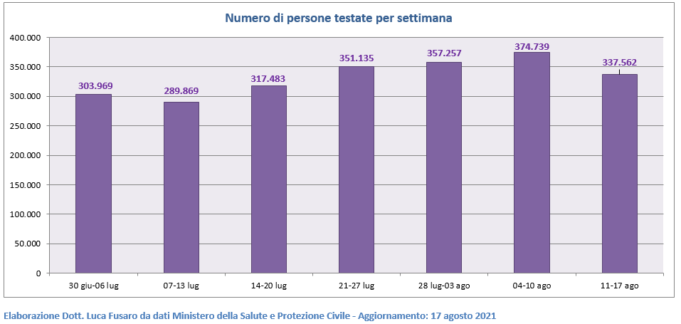
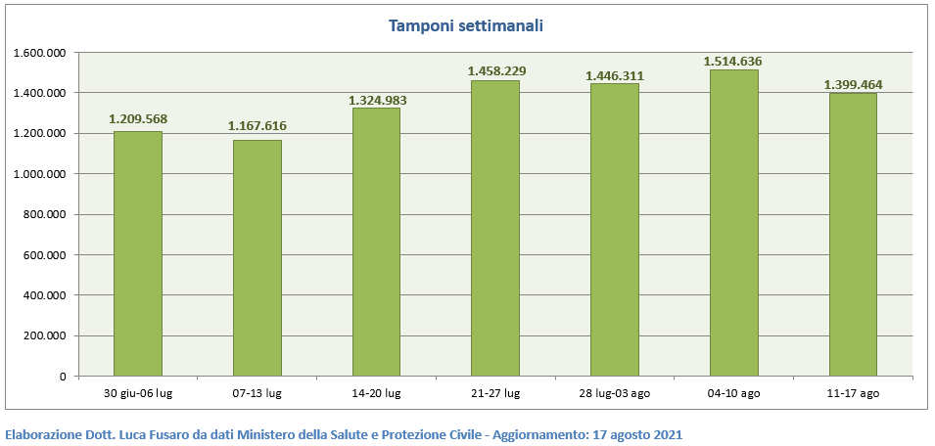

Tasso di positività
Il tasso di positività è un indicatore della diffusione di una epidemia. Viene definito come il rapporto tra il numero di positivi rispetto ai tamponi effettuati. Un’altra possibile definizione considera i “casi testati” al posto dei tamponi. La ragione di questa definizione alternativa è dovuta al fatto che il numero di tamponi include anche quelli di controllo effettuati per accertare la guarigione di un soggetto positivo. Vediamo l’andamento di entrambi nelle ultime due settimane.
In Italia il tasso di positività calcolato sui tamponi cresce dal 2,8% al 3,1%, quello calcolato sui casi testati aumenta dall’11,4% al 12,8%.
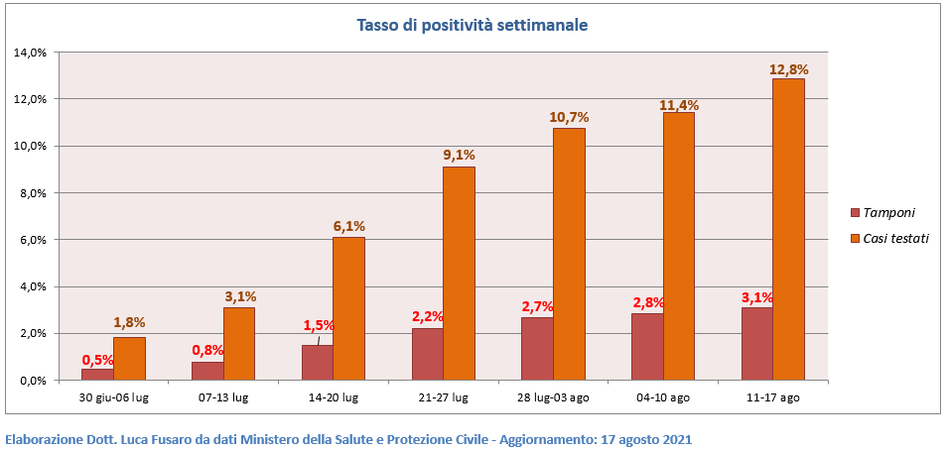

L’aumento dei casi, da 42.867 a 43.365 (+1,2%), è dovuto alla maggiore circolazione del virus, infatti il tasso di positività calcolato sui tamponi è cresciuto dal 2,8% al 3,1%; la notizia positiva è che il tasso di crescita dei contagi si riduce ulteriormente dall’11,8% all’1,2%. Gli ospedalizzati aumentano del 21,6%, i ricoverati con sintomi del 20,6% e i pazienti in terapia intensiva del 31,4%. L’occupazione dei posti letto è del 6,2% in area medica e del 4,9% in terapia intensiva. Il numero di decessi settimanali cresce per la 4ᵃ settimana consecutiva (+50%). In Italia risultano 3.895 ospedalizzati positivi al SARS-CoV-2 su 59.257.566 abitanti (pop. residente al 1° gennaio 2021 - Fonte Istat) ossia 1 su 15.214. Dei 129.116 casi attivi il 97% è in isolamento domiciliare.

Vaccini
Nota metodologica: nel calcolo delle percentuali dei vaccinati utilizzo come dato non l’intera popolazione italiana ma la platea interessata ossia i soggetti ≥ 12 anni che secondo i dati provvisori dell’Istat sulla popolazione residente al 1° gennaio 2021 è pari a 53.385.343.
Al 17 agosto (aggiornamento ore 17:07), il 9,6% della popolazione over 12 è in attesa della 2ᵃ dose (n. 5.126.285), il 67% ha completato il ciclo vaccinale (n. 35.743.278), il 23,4% non ha ricevuto alcuna dose (n. 12.515.780), il 76,6% ha ricevuto almeno una dose di vaccino (n. 40.869.563).
Gli over 80 che hanno completato il ciclo vaccinale sono il 93,3% (4.161.840 su 4.463.055).
Gli over 60 che hanno completato il ciclo vaccinale sono 15.513.634 su 17.849.972 (86,9%), 16.084.404 hanno ricevuto almeno una dose (90,1%), 570.770 sono in attesa della 2ᵃ dose (3,2%), 1.765.568 non hanno ricevuto nemmeno una dose di vaccino (9,9%).
Vediamo in dettaglio la percentuale di vaccinati per fasce di età.

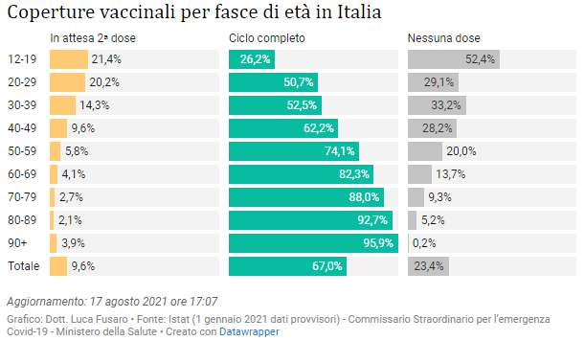

Gli over 60 che hanno completato il ciclo vaccinale sono così suddivisi: 95,9% degli over 90 (n. 771.750), 92,7% della fascia 80-89 (n. 3.390.090), 88% della fascia 70-79 (n. 5.236.700) e 82,3% della fascia 60-69 anni (n. 6.115.094).

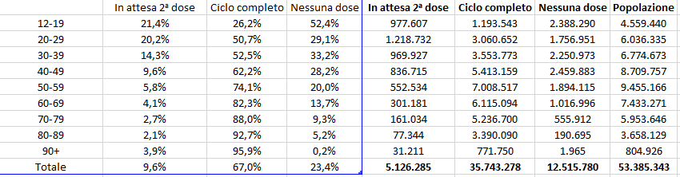

Dott. Luca Fusaro

